一、知识点考核（16分），共2道题，每题8分。
1．（本题8分）简述“热力学第二定律的宏观表述”的知识点（即，“热力学第二定律的宏观表述”部分所讲的主要内容）。
得分 | 签字

2．（本题8分）简述“德布罗意波假说”的知识点（即，“德布罗意波假说” 所讲的主要内容）。
得分 | 签字

二、理论推导考核（24分）：共3道题，每题8分。
得分 | 签字
3.（本题8分） 一定量的理想气体从A状态出发，如图所示经过ABCDA循环过程，其中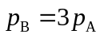，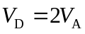，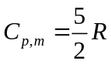，求：（1）此循环过程中系统所做的净功；（2）此循环的效率ƞ。

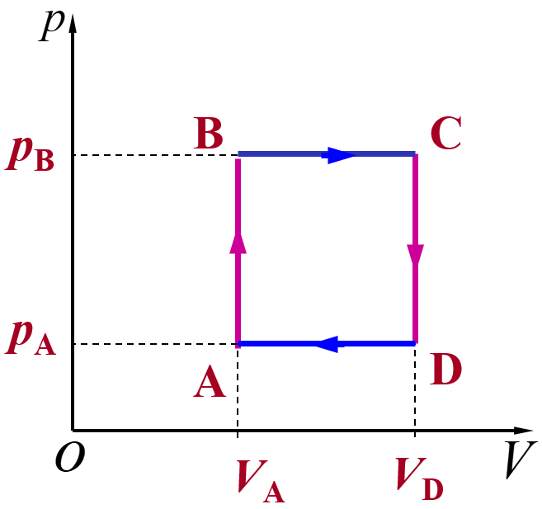

得分 | 签字

4. （本题8分）温度为300 K时，在容积为26 L的容器内储有0.01 kg的某种理想气体，其压强为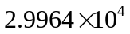Pa。试求：（1）该气体应为何种气体？（2）气体分子的最概然速率、平均速率和方均根速率。（普适气体常量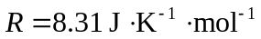）

得分 | 签字

5. （本题8分）微观粒子在一维无限深势阱中运动,其波函数为 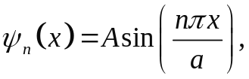 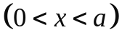. 求：（1）A的值；（2）若粒子处于n=2状态，在0∼a/4区间发现该粒子的概率是多少？（3）势阱内什么位置处发现粒子的概率密度为0？

三、物理过程描述考核（10分），按照试题要求准确描述一个物理过程。
6.（本题10分） 请描述“理想气体绝热自由膨胀”的物理过程。
得分 | 签字
要求：（1）给出理想气体绝热自由膨胀的示意图，并结合示意图说明实现该过程的条件，并描述该物理过程；（2）说明该物理过程中宏观状态参量温度、压强、体积的变化；（3）说明该物理过程中熵的变化。

四、工程化应用与科学研究考核题（10分），按照试题要求，学生应该将相关内容的工程化应用或科学研究描述清楚。
7.（本题10分）请同学们根据下列条件及具体要求设计“发光波长在可见光范围内的激光器”。
得分 | 签字
假设某原子的基态能级为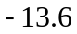 eV，激发态能级满足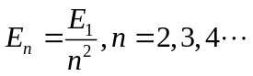。请利用所学的“量子物理”部分的相关知识，简要说明其原理。
要求：（1）画出该原子的能级分布图；（2）在可见光范围内，计算给出可能的四条谱线对应的波长；（3）并在能级间画出跃迁指向。

